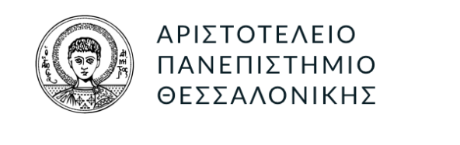 | 

Συμμετοχή σε διαγωνισμό εικονικής δίκης

Στο πλαίσιο διδασκαλίας των μαθημάτων ιδιωτικού διεθνούς δικαίου και δικαίου διεθνών συναλλαγών θα συγκροτηθεί ομάδα φοιτητών της Σχολής μας για συμμετοχή στο διαγωνισμό εικονικής δίκης ιδιωτικού διεθνούς δικαίου Pax Moot το ακαδημαϊκό έτος 2024-2025.

Ο διαγωνισμός PAX Moot ξεκίνησε το 2012 ως μια εσωτερική δραστηριότητα της Σχολής Sciences Po του Παρισιού με πρωτοβουλία των καθηγητριών Horatia Muir Watt και της Hélène van Lith. Με την πάροδο των χρόνων, το PAX Moot Court μεγάλωσε σε μέγεθος καθώς προσέλκυε όλο και περισσότερες ομάδες από όλη την Ευρώπη και τον κόσμο. Αυτό κατέστη δυνατό σε μεγάλο βαθμό χάρη στην υποστήριξη της Ευρωπαϊκής Επιτροπής στο πλαίσιο του έργου JUDGTRUST (2018-2020), του έργου PAX (2020-2022) και του έργου PAX 2.0 (2022 - 2024).

Πρόκειται για έναν διαγωνισμό εικονικής δίκης που επικεντρώνεται σε θέματα Ιδιωτικού Διεθνούς Δικαίου. Σε αυτόν οι συμμετέχοντες μαθαίνουν από πρώτο χέρι την πολυπλοκότητα και τις λεπτές διαφορές στην εφαρμογή διεθνών συμβάσεων και κανονισμών της ΕΕ στο πλαίσιο της παγκοσμιοποίησης. Οι συμμετέχοντες στο PAX Moot καλούνται να ασχοληθούν με μια υπόθεση επιλύοντας ζητήματα ιδιωτικού διεθνούς δικαίου (θέματα δικαιοδοσίας, εφαρμοστέου δικαίου ή αναγνώρισης και εκτέλεσης αποφάσεων). Πέρυσι η ομάδα του Πανεπιστημίου μας πήρε τη δεύτερη θέση στον τελικό των προφορικών γύρων που έλαβαν χώρα στη Λιουμπλιάνα της Σλοβενίας και πέτυχε διάκριση ως προς τα γραπτά υπομνήματα.

Ο τελικός γύρος του διαγωνισμού θα γίνει το ακ. έτος 2024-2025 στο Μάαστριχτ της Ολλανδίας. Περισσότερες πληροφορίες για το διαγωνισμό μπορείτε να βρείτε στην ιστοσελίδα https://www.paxmoot.eu/ Θα καταβληθεί προσπάθεια να καλυφθούν τα έξοδα συμμετοχής των φοιτητών που θα επιλεγούν για την ομάδα του Πανεπιστημίου μας.

Για δηλώσεις συμμετοχής στείλτε το βιογραφικό σας, αναλυτική βαθμολογία έως σήμερα και ένα σύντομο σημείωμα με τους λόγους για τους οποίους θέλετε να συμμετέχετε : kroka@law.auth.gr υπόψιν επικ. Καθηγητή: Κ. Ρόκα. Δηλώσεις συμμετοχής έως: 26 Αυγούστου 2024

